Atividade LEDs1

Informações Gerais

Título da Atividade |  | Data | Turma
 | Nome | Função | Nota da Equipe
Aluno | Guilherme Gonçalves de Souza | Todas

Evolução das Atividades
Atividade | Nome da atividade | Concluído (%) | OBS (Opcional)
Atividade 1 | Semáforo Simples, 3 LEDs; | 100%
Atividade 2 | Semáforo Duplo, 6 LEDs, 3 para cada via do cruzamento; | 100%
Atividade 3 | Com Pedestre, 10 LEDs, 3 para cada via e dois para cada pedestre.; | 100%
Atividade 4 | Com variáveis, os tempos usados nos delay devem ser uma variável, tempo1, tempo2, etc.; | 100%
Atividade 5 | Com Funções, pesquise sobre funções, como criar uma no Arduino. | 100%
Atividade 6
Atividade 7

Dificuldades encontradas
Foi encontrada um pouco de dificuldade apenas nas pesquisas de variáveis e funções.

Montagem

Montagem 1
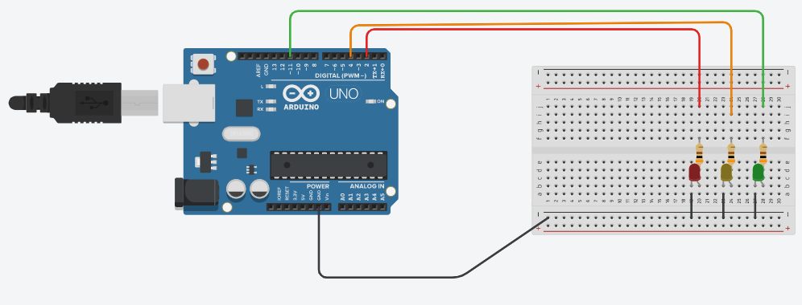

Montagem 2
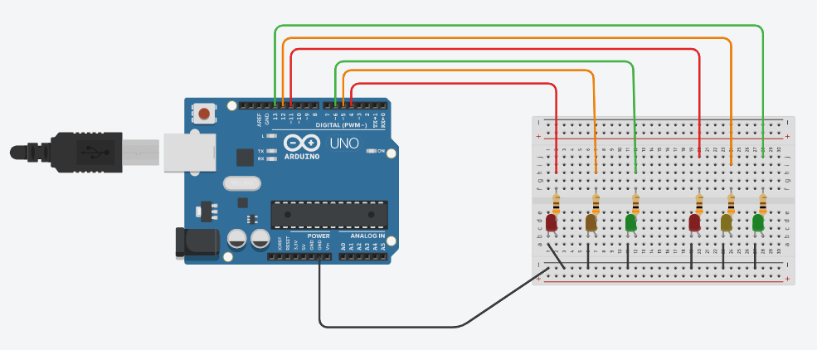

Montagem 3
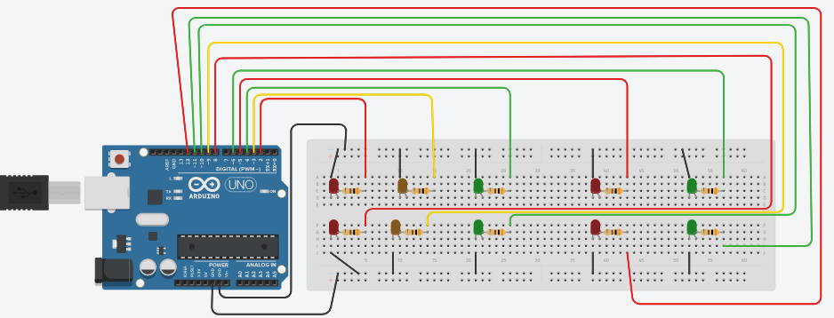

Montagem 4

Montagem 5

Lista de Componentes
Quant | Descrição
5 | Arduino uno (Um por atividade).
5 | Protoboard (Uma por atividade).
39 | Resistores 300 Ohm.
39 | Leds.
Diversos | Jumpers.
Código

Código Montagem 1
// semaforo.

int led_v = 2;
int led_a = 4;
int led_verd = 11;

void setup() {
pinMode (led_v, OUTPUT); // led vermelho
pinMode (led_a, OUTPUT); // led amarelo
pinMode (led_verd, OUTPUT); // led verde

}
void loop() {
digitalWrite (led_v, HIGH); // led vermelho acende e o resto apaga
digitalWrite (led_a, LOW);
digitalWrite (led_verd, LOW);
delay (4000);

digitalWrite (led_v, LOW); // led verde acende e o resto apaga
digitalWrite (led_a, LOW);
digitalWrite (led_verd, HIGH);
delay (5000);

digitalWrite (led_v, LOW); // led amarelo acende e o resto apaga
digitalWrite (led_a, HIGH);
digitalWrite (led_verd, LOW);
delay (3000);

}

Código Montagem 2
// semaforo duplo.

int led_v = 11;
int led_a = 12;
int led_verd = 13;
int cru2_led_v = 4;
int cru2_led_a = 5;
int cru2_led_verd = 6;

void setup() {
pinMode (led_v, OUTPUT); // led vermelho
pinMode (led_a, OUTPUT); // led amarelo
pinMode (led_verd, OUTPUT); // led verde
pinMode (cru2_led_v, OUTPUT); // cru2 led vermelho
pinMode (cru2_led_a, OUTPUT); // cru2 led amarelo
pinMode (cru2_led_verd, OUTPUT); // cru2 led verde

}
void loop() {
digitalWrite (led_v, LOW); // led verde acende e o resto apaga
digitalWrite (led_a, LOW);
digitalWrite (led_verd, HIGH);
digitalWrite (cru2_led_v, HIGH); // cru2 led vermelho acende e o resto apaga
digitalWrite (cru2_led_a, LOW);
digitalWrite (cru2_led_verd, LOW);
delay (4000);

digitalWrite (led_v, LOW); // led amarelo acende e o resto apaga
digitalWrite (led_a, HIGH);
digitalWrite (led_verd, LOW);
digitalWrite (cru2_led_v, LOW); // cru2 led amarelo acende e o resto apaga
digitalWrite (cru2_led_a, HIGH);
digitalWrite (cru2_led_verd, LOW);
delay (1000);

digitalWrite (led_v, HIGH); // led vermelho acende
digitalWrite (led_a, LOW);
digitalWrite (led_verd, LOW);
digitalWrite (cru2_led_v, LOW); // cru2 led verde acende
digitalWrite (cru2_led_a, LOW);
digitalWrite (cru2_led_verd, HIGH);
delay (5000);

}

Código Montagem 3
// semaforo duplo com pedestre.

// cru 1
int led_red = 2;
int led_a = 3;
int led_verd = 4;
int ped_red = 5;
int ped_verd = 6;

// cru 2
int cru2_led_red = 8;
int cru2_led_a = 9;
int cru2_led_verd = 10;
int cru2_ped_red = 12;
int cru2_ped_verd = 11;

void setup() {

pinMode (led_red, OUTPUT);
pinMode (led_a, OUTPUT);
pinMode (led_verd, OUTPUT);
pinMode (ped_red, OUTPUT);
pinMode (ped_verd, OUTPUT);
//cruzamento 2
pinMode (cru2_led_red, OUTPUT);
pinMode (cru2_led_a, OUTPUT);
pinMode (cru2_led_verd, OUTPUT);
pinMode (cru2_ped_red, OUTPUT);
pinMode (cru2_ped_verd, OUTPUT);

}

void loop() {

digitalWrite (led_red, HIGH);
digitalWrite (led_a, LOW);
digitalWrite (led_verd, LOW);
digitalWrite (ped_red, LOW);
digitalWrite (ped_verd, HIGH);

digitalWrite (cru2_led_red, LOW);
digitalWrite (cru2_led_a, LOW);
digitalWrite (cru2_led_verd, HIGH);
digitalWrite (cru2_ped_red, HIGH);
digitalWrite (cru2_ped_verd, LOW);
delay (4000);

digitalWrite (led_red, LOW);
digitalWrite (led_a, LOW);
digitalWrite (led_verd, HIGH);
digitalWrite (ped_red, HIGH);
digitalWrite (ped_verd, LOW);

digitalWrite (cru2_led_red, HIGH);
digitalWrite (cru2_led_a, LOW);
digitalWrite (cru2_led_verd, LOW);
digitalWrite (cru2_ped_red, LOW);
digitalWrite (cru2_ped_verd, HIGH);
delay (5000);

digitalWrite (led_red, LOW);
digitalWrite (led_a, HIGH);
digitalWrite (led_verd, LOW);
digitalWrite (ped_red, HIGH);
digitalWrite (ped_verd, LOW);

digitalWrite (cru2_led_red, LOW);
digitalWrite (cru2_led_a, HIGH);
digitalWrite (cru2_led_verd, LOW);
digitalWrite (cru2_ped_red, HIGH);
digitalWrite (cru2_ped_verd, LOW);
delay (3000);

}

Código Montagem 4
// semaforo duplo.

// cru 1
int led_red = 2;
int led_a = 3;
int led_verd = 4;
int ped_red = 5;
int ped_verd = 6;

// cru 2
int cru2_led_red = 8;
int cru2_led_a = 9;
int cru2_led_verd = 10;
int cru2_ped_red = 12;
int cru2_ped_verd = 11;

//delay

int tempo1 = 3000;
int tempo2 = 5000;
int tempo3 = 4000;

void setup() {

pinMode (led_red, OUTPUT); // led vermelho
pinMode (led_a, OUTPUT); // led amarelo
pinMode (led_verd, OUTPUT); // led verde
pinMode (ped_red, OUTPUT); // led pedestre cru 1 vermelho
pinMode (ped_verd, OUTPUT); // led pedestre cru 1 verde
//cruzamento 2
pinMode (cru2_led_red, OUTPUT); // cru2 led vermelho
pinMode (cru2_led_a, OUTPUT); // cru2 led amarelo
pinMode (cru2_led_verd, OUTPUT); // cru2 led verde
pinMode (cru2_ped_red, OUTPUT); // cru 2 pedestre led vermelho
pinMode (cru2_ped_verd, OUTPUT); // cru 2 pedestre led verde

}

void loop() {

digitalWrite (led_red, HIGH);
digitalWrite (led_a, LOW);
digitalWrite (led_verd, LOW);
digitalWrite (ped_red, LOW);
digitalWrite (ped_verd, HIGH);

digitalWrite (cru2_led_red, LOW);
digitalWrite (cru2_led_a, LOW);
digitalWrite (cru2_led_verd, HIGH);
digitalWrite (cru2_ped_red, HIGH);
digitalWrite (cru2_ped_verd, LOW);
delay(tempo1);

digitalWrite (led_red, LOW);
digitalWrite (led_a, LOW);
digitalWrite (led_verd, HIGH);
digitalWrite (ped_red, HIGH);
digitalWrite (ped_verd, LOW);

digitalWrite (cru2_led_red, HIGH);
digitalWrite (cru2_led_a, LOW);
digitalWrite (cru2_led_verd, LOW);
digitalWrite (cru2_ped_red, LOW);
digitalWrite (cru2_ped_verd, HIGH);
delay(tempo2);

digitalWrite (led_red, LOW);
digitalWrite (led_a, HIGH);
digitalWrite (led_verd, LOW);
digitalWrite (ped_red, HIGH);
digitalWrite (ped_verd, LOW);

digitalWrite (cru2_led_red, LOW);
digitalWrite (cru2_led_a, HIGH);
digitalWrite (cru2_led_verd, LOW);
digitalWrite (cru2_ped_red, HIGH);
digitalWrite (cru2_ped_verd, LOW);
delay(tempo3);

}

Código Montagem 5
// semaforo duplo.

// cru 1
int led_red = 2;
int led_a = 3;
int led_verd = 4;
int ped_red = 5;
int ped_verd = 6;

// cru 2
int cru2_led_red = 8;
int cru2_led_a = 9;
int cru2_led_verd = 10;
int cru2_ped_red = 12;
int cru2_ped_verd = 11;

//delay

int tempo1 = 3000;
int tempo2 = 5000;
int tempo3 = 4000;

//função

unsigned long time;

void setup() {

Serial.begin(9600);

pinMode (led_red, OUTPUT); // led vermelho
pinMode (led_a, OUTPUT); // led amarelo
pinMode (led_verd, OUTPUT); // led verde
pinMode (ped_red, OUTPUT); // led pedestre cru 1 vermelho
pinMode (ped_verd, OUTPUT); // led pedestre cru 1 verde
//cruzamento 2
pinMode (cru2_led_red, OUTPUT); // cru2 led vermelho
pinMode (cru2_led_a, OUTPUT); // cru2 led amarelo
pinMode (cru2_led_verd, OUTPUT); // cru2 led verde
pinMode (cru2_ped_red, OUTPUT); // cru 2 pedestre led vermelho
pinMode (cru2_ped_verd, OUTPUT); // cru 2 pedestre led verde

}

void loop() {

Serial.print("Time: ");
time = millis();
Serial.println(time);
delay(1000);

digitalWrite (led_red, HIGH);
digitalWrite (led_a, LOW);
digitalWrite (led_verd, LOW);
digitalWrite (ped_red, LOW);
digitalWrite (ped_verd, HIGH);

digitalWrite (cru2_led_red, LOW);
digitalWrite (cru2_led_a, LOW);
digitalWrite (cru2_led_verd, HIGH);
digitalWrite (cru2_ped_red, HIGH);
digitalWrite (cru2_ped_verd, LOW);
delay(tempo1);

digitalWrite (led_red, LOW);
digitalWrite (led_a, LOW);
digitalWrite (led_verd, HIGH);
digitalWrite (ped_red, HIGH);
digitalWrite (ped_verd, LOW);

digitalWrite (cru2_led_red, HIGH);
digitalWrite (cru2_led_a, LOW);
digitalWrite (cru2_led_verd, LOW);
digitalWrite (cru2_ped_red, LOW);
digitalWrite (cru2_ped_verd, HIGH);
delay(tempo2);

digitalWrite (led_red, LOW);
digitalWrite (led_a, HIGH);
digitalWrite (led_verd, LOW);
digitalWrite (ped_red, HIGH);
digitalWrite (ped_verd, LOW);

digitalWrite (cru2_led_red, LOW);
digitalWrite (cru2_led_a, HIGH);
digitalWrite (cru2_led_verd, LOW);
digitalWrite (cru2_ped_red, HIGH);
digitalWrite (cru2_ped_verd, LOW);
delay(tempo3);

}

Referências

PRADO, Jean. Como fazer referência bibliográfica de site nas normas ABNT. Tecnoblog, 2017.
Disponível em: https://tecnoblog.net/247956/referencia-site-abnt-artigos/. Acesso em: 16 de mar. de 2021.

Kit Iniciante V8 Arduino - 9. Projeto Semáforo. RoboCore, 2018.
Disponível em: https://www.robocore.net/tutoriais/kit-iniciante-v8-projeto-semaforo. Acesso em: 16 de mar. de 2021.

Int. ARDUINO.CC, 2016.
Disponível em: https://www.arduino.cc/reference/pt/language/variables/data-types/int/. Acesso em: 16 de mar. de 2021.

Arduino 3: Introdução à programação. ELETRÔNICA PARA ARTISTAS, 2017.
Disponível em: https://eletronicaparaartistas.com.br/arduino-3-introducao-a-programacao/. Acesso em: 16 de mar. de 2021.

millis(). ARDUINO.CC, 2016.
Disponível em: https://www.arduino.cc/reference/pt/language/functions/time/millis/. Acesso em: 16 de mar. de 2021.

BENTO, Clístenes Grizafis. A BOA PRÁTICA DE INDENTAR EM C. Espaço CMaker, 2020.
Disponível em: http://cmaker.com.br/a-boa-pratica-de-indentar-em-c/. Acesso em: 16 de mar. de 2021.

